**FEUILLET DE LA SEMAINE DU 7 JANVIER 2018**

**ÉPIPHANIE DU SEIGNEUR**

***«Et voici que l'étoile qu'ils avaient vue à l'orient les précédait.» (Matthieu 2,9)***

Après avoir vécu de belles célébrations**, quoi de plus approprié que de remercier les personnes qui nous ont permis de les vivre intensément, soit par l’accueil, soit par les chants, soit par la décoration, soit par le contenu et l’animation.** Merci à tous ces **bénévoles** qui travaillent, souvent dans l’ombre, depuis le début de l’Avent à rendre nos célébrations plus belles et plus priantes et à rendre nos églises plus accueillantes. **Merci de partager temps et talent et ce, tout au long de l’année! Vous êtes beaux!**

Un merci également aux personnages de la crèche vivante à la messe de 19h30 le 24 décembre, à l'église Saint-Ignace. Les noms suivront la semaine prochaine. Merci de votre compréhension.

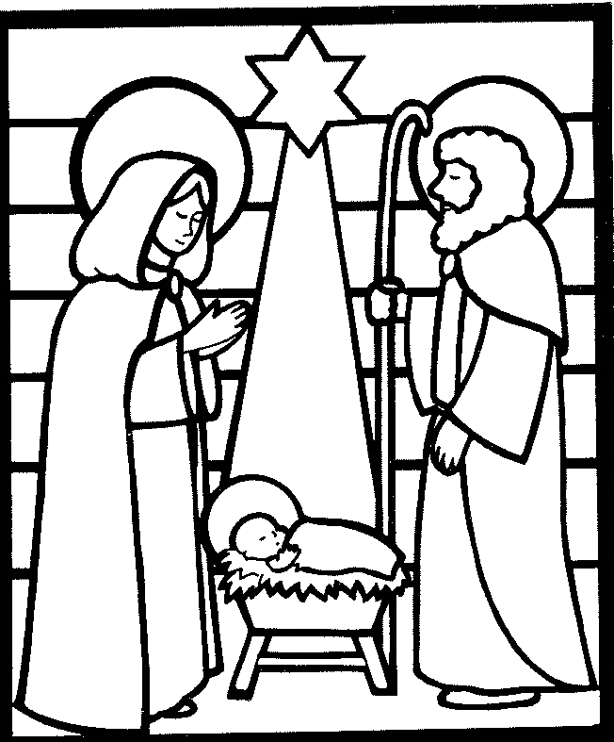**Un grand merci!!:**  Le 24 décembre dernier, à la messe familiale de 17h00, présidée par notre curé Yves Guilbeault et célébrée à l’église de St-Zotique, environ 60 jeunes participaient, soit dans la chorale, l’animation,  le mime de la naissance de Jésus.  Ce fut une belle célébration empreinte de foi et de joie. Merci à tous ceux et celles qui ont fait de cette célébration, un moment mémorable. Merci à Karine Cicchino, intervenante en pastorale et aux nombreux parents impliqués depuis le début de décembre pour les préparatifs de cette célébration.  Que de dévouement et de générosité de part et d’autre. Merci de votre témoignage de foi.

**ASSERMENTATION DES MARGUILLERS**

Ce dimanche 7 janvier nous procéderons à l'assermentation de marguillers et marguilères, après la communion durant la messe de 11 h à Saint-Ignace. Deux marguillers réélus pour un terme de trois ans seront assermentés soit Jacynthe Lauzon et Adry'n Bériault de même que les deux nouveaux marguillers, Johanne Saint-Ours pour un terme de deux ans et Michel Bougie pour un terme d'un an Notre paroisse compte cinq communautés chrétiennes. Pour représenter la plus grosse communauté: Saint-Zotique, nous avons Adry'n Bériault et Éric Motard, pour Saint-Ignace, Michel Bougie, pour Sainte-Marie du Rosaire Johanne Saint-Ours, pour Sainte-Claire d'Assise Jacynthe Lauzon et pour Saint-Médard Yolande Parent. Nous comptons sur votre présence à cette assermentation afin d'encourager ces généreux bénévoles.

**PRÉSIDENCE DE LA FABRIQUE**:

Cette année, notre curé Yves prend la responsabilité de présider l'assemblée de fabrique et les assemblées de paroissiens que nous aurons durant l'année. Il succède à Mme Gaétane Legault qui occupait ce poste depuis 3 ans. Cette nouvelle responsabilité de Yves permettra une réorganisation de la fabrique et de la gestion au quotidien de l'ensemble des responsabilités qui découlent à une fabrique.

C'est heureux que tous les marguillers de la communauté soient grandement impliqués déjà, au sein de notre paroisse. Dans les prochaines semaines, nous vous informerons des responsabilités de chacun des marguillers, en plus de représenter les communautés chrétiennes. Nous profitons de l'occasion, encore une fois, pour remercier Mme Legault de son dévouement au sein de notre paroisse depuis quelques années.

**UN CURÉ MAINTENANT À TEMPS PLEIN**

Depuis le 1er janvier, d'un commun accord, notre évêque, Mgr Simard a **relevé** notre curé de sa responsabilité comme administrateur de la paroisse Notre Dame des Champs. Yves exerçait cette responsabilité depuis quelques années à raison d'une demi journée de travail par semaine. Nous aurons donc "pour un certain temps" un curé à temps complet pour la paroisse Saint-François-sur-le-Lac. Notre paroisse, comme nous le savons tous, pourrait occuper plus d'un prêtre. Fort heureusement, plusieurs confrères collaborent à son ministère. Yves demeure toutefois responsable de la région pastorale de Soulanges.

**NOUVELLE PAGE COUVERTURE DU FEUILLET PAROISSIAL POUR L'ANNÉE 2018**

Comme vous le constatez, nous avons une nouvelle page couverture pour notre feuillet en ce début d'année.  En plus des coordonnées de notre paroisse et de nos églises, cette page vous donne la liste de nos commanditaires qui permettent l’impression de notre feuillet. **DEUX MERCIS S’IMPOSENT DONC ICI,** d’abord à vous commanditaires qui croient à notre paroisse et à M. Roger Grenier qui a visité et/ou communiqué avec eux pour leur renouvellement de commandite.

**INTENTIONS DE MESSES DU 7 au 14 JANVIER 2018**

|  |  |  |
| --- | --- | --- |
| **SAMEDI 6 JANVIER**  **Sainte-Claire** | **16 h30** | **Mme Yvette Martin et M. Hector Claude par leur fils Yvon Prés. Luc Beaudin** |
| **DIMANCHE 7 JANVIER**  **Sainte-Marie**  **Saint*-*Ignace**  **Saint-Zotique** | **9h30**  **11 h**  **11 h** | **épiphanie du seigneur**  **M. Jean Sauvé par les Chevaliers de Colomb Prés. Curé Yves G.**  **Mme Rose et M Hector Provost par Thérèse et les enfants**  **Mme Jocelyne Dicaire Lalonde par parents et amis aux funérailles Prés. Curé Yves G**  **Mme Juliette Pharand (60e ann) par sa fille Nicole Prés. Jean Trudeau**  **Mme Rosa Méthot par la famille Cuerrier** |
| **Lundi 8 janvier**  **Sainte-Marie** | **9 h**  **9h30** | **baptême du seigneur**  **Chapelet Prés. Curé Yves G.**  **Mme Oriana Moréra par Filomena Toléda** |
| **Mardi 9 janvier**  **Saint-Ignace** | **16h10**  **16h30** | **Vêpres**  **Mme Réjane Pharand par ses soeurs Prés. Curé Yves G.** |
| **SAMEDI 13 JANVIER**  **Sainte-Claire** | **16h30** | **sainte vierge marie**  **M. Paul E. Hémond (15e ann) par Diane et Guy Prés. Luc Beaudin**  **Mme Yvette Martin et M. Hector Claude par leur fils Yvon** |
| **DIMANCHE 14 JANVIER**  **Sainte-Marie**  **Saint*-*Ignace**  **Saint-Zotique** | **9h30**  **11 h**  **11 h** | **2edimanche du temps ordinaire**  **M. Adrien Perron (48e ann) par son fils et son épouse Micheline Viens Perron Prés. Curé Yves G.**  **M. Daniel Huneault par Ginette Levac et les enfants**  **M. Gaston Daoust par Irène Jeannotte**  **M. Henri Vincent (153 ann) par Lise et les enfants Prés. Luc Labbé**  **M. Rolland Deguire (17e ann) par Claudette et Keith**  **M. Ernets Robichaud (8e ann) par Claudette et Keith**  **Parents défunts de la famille Oscar Legros par Dr Guy Legros**  **Mme Lucie Laberge Leroux par Mme Suzanne Lupien**  **Mme Patricia Lacelles par Claudette et Keith**  **Action de grâces pour faveur obtenue par Claudette**  **Mme Thérèse Bériault Meloche par la succession Prés. Curé Yves G.**  **Mme Aline Desjardins par la Société Saint-Jean-Baptiste**  **Parents défunts de la famille Cuerrier par Monique et Alcide**  **Mme Huguette Doucet West par parents et amis aux funérailles** |

**EST PARTIE VERS LE PÈRE Sincères condoléances à la famille éprouvée**

**Mme Orphilia Bériault Vincent**, décédée le 23 décembre 2017 à l’âge de 97 ans. Elle fut l’épouse de feu Raymond Vincent. Elle laisse dans le deuil 2 filles et 1 fils dont:, Colette secrétaire à la paroisse Notre Dame Des Champs,. des petits-enfants, des arrière-petits-enfants : Une célébration a déjà eu lieu au complexe funéraire Montpetit.

**AGENDA DES ACTIVITÉS PASTORALES ET SOCIALES**

|  |  |  |  |
| --- | --- | --- | --- |
| DATE | ACTIVITÉ | LIEU | HEURE |
| Lundi 8 janvier | Réunion du comité de l’ÉPAM | Secrétariat | 13 h |
| Lundi 8 janvier | Rencontre de préparation au mariage | Secrétariat | 15 h |
| Lundi 8 janvier | Reprise des rencontres du groupe catéchuménat | Sacristie Saint-Ignace | 19 h |
| Lundi 8 janvier | Reprise des pratiques de la chorale | Église Ste-Marie | 19 h |
| Mardi 9 janvier | Comité du comité de liturgie | Sous-sol secrétariat | 9h30 |
| Mercredi. 10 janvier. | Réunion du Comité du Congrès paroissial | Sous-sol du secrétariat | 10 h |
| Mercredi. 10 janvier. | Réunion du comité régional du Tournant missionnaire | Secrétariat | 19h30 |
| Mercredi. 10 janvier. | Chevaliers de Colomb 4edegré | Salle rue Prieur | 19h30 |
| Mercredi. 10 janvier. | Rencontre préparation au baptême | Sous sol secrétariat | 19h30 |
| Jeudi 11 janvier. | Reprise des pratiques de la chorale | Église St-Ignace | 19 h |
| Vendredi 12 janvier | CA de la Garde Paroissiale | Sacristie St-Ignace | 19 h |

**Il est important de noter que s’il y a tempête et que les écoles sont fermées il n’y aura pas de messe, en semaine. Nous suivons donc l’horaire de la commission scolaire**

**Veuillez prendre note que la messe en semaine, à l'églises Saint-Ignace, sera célébrée dans la sacristie à compter du 9 janvier, et ceci pour toute la durée de la saison, hivernale.**

**NE JETEZ PAS VOS CARTES DE NOËL**après les Fêtes! Apportez les au Centre diocésain, elles seront remises au Centre Dr-Aimé-Leduc, et utilisées dans le cadre des activités au Centre de jour où on confectionnera d'autres cartes qui seront partagées avec des personnes qui n'ont pas la joie d'en recevoir. Pourquoi ne pas être solidaire? **Vous pouvez conserver la partie écrite et ne remettre que l'image. Vous pouvez également les laissées au secrétariat et nous les acheminerons au Centre diocésain. Merci.**

**Messes célébrées à l’extérieur de nos églises par notre curé Yves**

|  |  |
| --- | --- |
| **Jour** | **Aux intentions de :** |
| **Mercredi 10 janvier** | Mme Louise Moyen par parents et amis aux funérailles |
| **Jeudi 11 janvier** | M. Richard Grondin par parents et amis aux funérailles |
| **Vendredi 12 janvier** | M. Claude Vernier par parents et amis aux funérailles |
| **Samedi 13 janvier** | M. Gérald Théorêt par parents et amis aux funérailles |

C.G.A. - 2018 OBJECTIF: 130 000$

**CONTRIBUTIONS REÇUES AU 31 DÉCEMBRE 2017: 44,076.00$ MERCI.**

**N.B**. Il n'existe pas de règle sur le moment exact où un reçu officiel de don doit être remis au donateur. Cependant, pour qu'un donateur puisse s'en servir pour réduire ses impôts, il doit le recevoir avant le 28 février qui suit l'année où il a fait son don. Par exemple, si un don est fait le 1er décembre 2017, le reçu devrait être remis au plus tard le 28 février 2018. De cette façon, le donateur pourra utiliser ce reçu dans ses impôts de 2017 ou il peut choisir de reporter celui-ci dans l’une de ses déclarations des cinq années suivantes. Donc en janvier 2018 le montant de votre reçu que vous recevrez va inclure les sommes encaissées avant le 31 décembre 2017 pour la C.G.A 2018. Adry’n Bériault, marguillière responsable de la C.G.A.

**Dimanche le 14 janvier : JOURNÉE MONDIALE DES MIGRANTS ET DES RÉFUGIÉS:** Cette journée du 14 janvier a pour but d'éveiller davantage le souci pastoral à l'endroit des réfugiés dont le nombre est sans cesse croissant dans le monde (extrait Ordo 2018, p160)

**ANNIVERSAIRE DE NAISSANCE DU FRÈRE ANDRÉ 6 janvier**

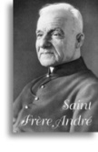Seigneur Dieu, ami des humbles, tu as suscité en ton serviteur, saint André Bessette, une grande dévotion envers saint Joseph et un dévouement singulier envers les pauvres et les affligés. Accorde-nous, à son intercession, de suivre ses exemples de prière et de charité, afin de parvenir avec lui jusqu’à la splendeur de ta gloire. (extrait de l'Ordo 2017)

Cette année on ne peut pas célébrer la mémoire obligatoire de Saint-André Bessette, religieux, patron des aidantes et aidants naturels. (extrait de l'Ordo 2018) **Par contre, nous célébrons aujourd'hui la fête de l'Épiphanie:** Les mages qui se mettent en marche et suivent l'étoile. Cette étoile qui nous guide et nous éclaire dans notre recherche du Dieu vivant.

**MESSES ET PRIÈRES CHRÉTIENNES**

**Nouvel horaire**

**à compter de janvier 2018**

|  |  |  |  |
| --- | --- | --- | --- |
| **Jour** | **Endroit** | **Heure** | **Description** |
| Lundi | **Église Sainte-Marie** | 9h | Chapelet médité |
|  |  | 9h30 | Messe |
|  |  | 10h à 17h | Adoration silencieuse – Saint-Sacrement |
| Mardi | **Église Saint-Ignace** | 16h10 | Office du soir (Vêpres) |
|  |  | 16h30 | Messe |
| Mercredi | **Église Saint-Ignace** | 18h30 à 20h30 | Adoration silencieuse - Saint-Sacrement |
| Samedi | **Église Sainte-Claire** | 16h30 | Messe dominicale |
| Dimanche | **Église Sainte-Marie** | 9h30 | Messe dominicale |
|  | **Église Saint-Ignace** | 11h | Messe dominicale |
|  | **Église Saint-Zotique** | 11h | Messe dominicale |

**PASTORALE AUPRÈS DES MALADES ET DES AÎNÉS**

À l’occasion de cette nouvelle année qui débute, nous vous souhaitons à chacun de vous ce qu’il y a de meilleur, enfin de prendre le temps de goûter à chaque petit bonheur que la vie vous offre. Que l’année 2018 se déroule dans la paix, la sérénité et la joie, sans oublier la santé. Que le Seigneur Jésus nous accorde de parler et de penser avec sagesse. Bonne et heureuse année à tous. Le comité de Pastorale auprès des malades et des aînés par la responsable :

Adry’n Bériault (438) 405-7747

Les membres de la paroisse Saint-François-sur-le-Lac désirent exprimer leur joie et leur bonheur de retrouver un curé à temps complet, au service de nos différentes communautés. Bienvenue dans tes nouvelles fonctions à l'assemblée de fabrique et dans la continuité de ton rôle de responsable de la région pastorale de Soulanges.